Fraîchement mise à jour : la faucheuse traînée NOVACAT T de PÖTTINGER

Nouvelle largeur, nouvelles caractéristiques, nouvelle génération de conditionneur à rouleaux
Les faucheuses à disques traînées NOVACAT T sont réputées pour une polyvalence d'utilisation maximale, un suivi du sol parfait, une puissance tracteur requise minimale grâce à son propre chariot de transport, ainsi qu'une qualité de fourrage maximale. Ces faucheuses robustes sont dorénavant proposées également en quatre mètres de largeur de travail. Une autre nouveauté est la possibilité de régler la hauteur de coupe hydrauliquement directement depuis la cabine du tracteur.
Nouvelle génération de conditionneurs à rouleaux
Selon le modèle, les faucheuses NOVACAT T sont disponibles avec conditionneur à doigts ED ou à rouleaux RC. Pour les deux types de conditionneurs, il est possible, grâce aux volets d'andainage orientables, de réaliser à souhait un épandage large ou former un andain. La transmission du mouvement intervient sur tous les modèles par prise directe sur l’entraînement du lamier par des courroies équipées de tendeurs montés sur ressorts.
Une autre nouveauté de cette NOVACAT T est son équipement avec la dernière génération de conditionneurs à rouleaux. Les deux rouleaux sont entraînés simultanément par un boitier pivotant pour une performance maximale. Les modèles 3,5 m et 4 mètres sont également disponible sans conditionneur.
L'attelage a lieu de série au relevage du tracteur par une tête en U. L'attelage à la barre oscillante en option a été développé tout particulièrement pour le marché nord-américain.
Suivi du sol parfait grâce à la fixation mobile
Grâce à la fixation totalement mobile du groupe faucheur, celui-ci s'adapte au sol en trois dimensions, le lamier glissant en douceur sur chaque inégalité du terrain. De plus, un indicateur de position centrale garantit encore plus de sécurité pour le transport sur route.
Les nouvelles faucheuses traînées NOVACAT T de PÖTTINGER sont très polyvalentes, économiques en puissance requise, robustes et très durables.

Aperçu des photos :
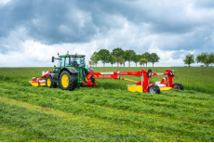 | 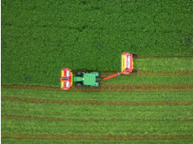
Polyvalence maximale au travail avec peu de contraintes pour le tracteur | Adaptation au sol et qualité de coupe exceptionnelles
Lien | Lien

D'autres photos et images d'illustration sont disponibles sur le site internet de PÖTTINGER à l'adresse : https://www.poettinger.at/fr_fr/services/downloadcenter

